Componente curricular: CIÊNCIAS

6º ano – 1º bimestre

PROPOSTA DE ACOMPANHAMENTO DA APRENDIZAGEM

**Nome:**

**Ano/Turma: _____________ Número: _________ Data:**

**Professor:**

QUESTÕES DE AVALIAÇÃO

**QUESTÃO 1**

A tabela a seguir apresenta o ponto de fusão (PF) e o ponto de ebulição (PE) de algumas substâncias, todas a 1 atm de pressão. Com base nela, responda ao que se pede.

|  |  |  |
| --- | --- | --- |
| Substância | PF | PE |
| Cloro |  |  |
| Flúor |  |  |
| Bromo |  |  |
| Mercúrio |  |  |
| Iodo |  |  |

a) Explique como o ponto de ebulição pode ser utilizado para separar misturas.

____________________________________________________________________________________________________________________________________________________________________________________________________________________________________________________________________________________________________________________________________________________________________________________________________________________________________________________________________________________________________________________________________

b) Em um pote de vidro, fechado hermeticamente, há iodo, bromo e cloro. Como você faria para separar o cloro do resto das substâncias no pote?

________________________________________________________________________________________________________________________________________________________________________________________________________________________________________________________________________________________________________________________________________________________

**QUESTÃO 2**

O quadro a seguir apresenta propriedades de três substâncias: solubilidade em água fria, solubilidade em água quente e magnetismo. Se essas três substâncias forem misturadas, proponha um método de separação para essa mistura.

|  |  |  |  |
| --- | --- | --- | --- |
| Substância | Solubilidade em água fria | Solubilidade em água quente | Magnetismo |
| A | insolúvel | insolúvel | sim |
| B | solúvel | solúvel | não |
| C | insolúvel | solúvel | não |

__________________________________________________________________________________________________________________________________________________________________________________________________________________________________________________________________________________________________________________________________________________________________________________________________________________________________________________________________________________________________________________________________________________________________________________________________________________________

**QUESTÃO 3**

Com apenas os materiais da cozinha de seu barco, como você faria para obter água pura a partir de água do mar? Detalhe o processo sugerido e as transformações que ocorrem nele.

______________________________________________________________________________________

______________________________________________________________________________________

______________________________________________________________________________________

______________________________________________________________________________________

______________________________________________________________________________________

______________________________________________________________________________________

______________________________________________________________________________________

**QUESTÃO 4**

Na natureza, é muito raro encontrarmos substâncias puras. Normalmente elas são encontradas junto a outras substâncias, formando as chamadas misturas. Existem misturas homogêneas e misturas heterogêneas. Assinale, dentre as alternativas abaixo, qual é a única que se refere a uma mistura homogênea.

a) água + gasolina

b) água + óleo de cozinha

c) gás nitrogênio + gás hélio

d) ar atmosférico + fuligem

e) areia + sal de cozinha

|  |  |  |  |  |  |
| --- | --- | --- | --- | --- | --- |
| Resposta do estudante | a | b | c | d | e |
| Marque com **X** a sua resposta para esta questão no campo em branco, abaixo das alternativas ao lado. |  |  |  |  |  |

**QUESTÃO 5**

Assinale a alternativa que completa corretamente as lacunas da seguinte frase:

Uma jarra contendo água mineral com gás (gaseificada), com pedras de gelo, é uma mistura __________ formada por _____ fase(s), sendo __________.

a) heterogênea, três, uma sólida.

b) homogênea, duas, uma sólida.

c) homogênea, três, duas sólidas.

d) heterogênea, duas, duas sólidas.

e) homogênea, uma, líquida.

|  |  |  |  |  |  |
| --- | --- | --- | --- | --- | --- |
| Resposta do estudante | a | b | c | d | e |
| Marque com **X** a sua resposta para esta questão no campo em branco, abaixo das alternativas ao lado. |  |  |  |  |  |

**QUESTÃO 6**

A figura a seguir apresenta uma aparelhagem utilizada comumente em laboratórios para a realização da destilação simples.

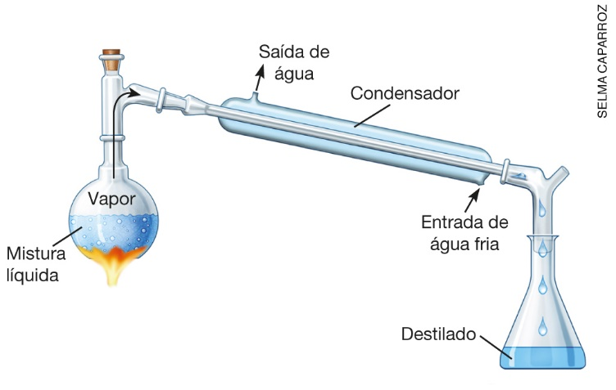

Marque a opção que apresenta a mistura que pode ser separada por essa aparelhagem.

a) Água e pedaços de ferro.

b) Água e gasolina.

c) Água e óleo.

d) Água e areia.

e) Água e sal dissolvido.

|  |  |  |  |  |  |
| --- | --- | --- | --- | --- | --- |
| Resposta do estudante | a | b | c | d | e |
| Marque com **X** a sua resposta para esta questão no campo em branco, abaixo das alternativas ao lado. |  |  |  |  |  |

**QUESTÃO 7**

Quando a Terra é observada do espaço, é possível perceber que a maior parte da superfície é coberta por água e não por terra. No entanto, 97% da água existente na Terra é salgada, apenas 3% é água doce e, desta, somente 1% está disponível para captação e tratamento para consumo.

Nas Estações de Tratamento de Água, são realizadas importantes etapas para tornar a água potável. As etapas envolvidas são:

a) floculação, decantação, filtração e cloração.

b) filtração e cloração, somente.

c) decantação e filtração, somente.

d) floculação e decantação, somente.

e) sublimação, decantação e filtração.

|  |  |  |  |  |  |
| --- | --- | --- | --- | --- | --- |
| Resposta do estudante | a | b | c | d | e |
| Marque com **X** a sua resposta para esta questão no campo em branco, abaixo das alternativas ao lado. |  |  |  |  |  |

**QUESTÃO 8**

O ser humano depende da água em diversos aspectos. Analise as cinco alternativas a seguir e assinale aquela que tem uma afirmação correta sobre a água.

a) A água do mar pode ser utilizada para beber se for dessalinizada, podendo-se utilizar, para obtê-la, a destilação.

b) Como existe o ciclo da água, esta sempre se renova e, portanto, não é preciso economizá-la.

c) Na sua temperatura de solidificação, a água passa do estado líquido para o estado gasoso.

d) A água é uma mistura de duas substâncias: hidrogênio e oxigênio.

e) A água potável é uma substância pura.

|  |  |  |  |  |  |
| --- | --- | --- | --- | --- | --- |
| Resposta do estudante | a | b | c | d | e |
| Marque com **X** a sua resposta para esta questão no campo em branco, abaixo das alternativas ao lado. |  |  |  |  |  |

**QUESTÃO 9**

Existem misturas homogêneas, que têm só uma fase, e misturas heterogêneas, que têm mais de uma fase.

Um sistema formado de açúcar, areia, sal de cozinha e água (em excesso) é:

a) heterogêneo, com duas fases.

b) homogêneo, com uma fase.

c) heterogêneo, com três fases.

d) heterogêneo, com quatro fases.

e) homogêneo, com duas fases.

|  |  |  |  |  |  |
| --- | --- | --- | --- | --- | --- |
| Resposta do estudante | a | b | c | d | e |
| Marque com **X** a sua resposta para esta questão no campo em branco, abaixo das alternativas ao lado. |  |  |  |  |  |

**QUESTÃO 10**

A água que chega até as Estações de Tratamento de Água frequentemente está com aspecto barrento. Isso faz com que o processo de purificação não seja tão trivial, já que o barro tem partículas coloidais que são bastante difíceis de separar. É por isso que se adiciona sulfato de alumínio à água e, em seguida, um pouco de hidróxido de cálcio. Assim, as micropartículas em suspensão coloidal se agrupam, ficando mais densas, e facilitam o processo. Para limpar a água, a próxima etapa a partir daí é:

a) decantação.

b) peneiração.

c) destilação simples.

d) flotação.

e) catação.

|  |  |  |  |  |  |
| --- | --- | --- | --- | --- | --- |
| Resposta do estudante | a | b | c | d | e |
| Marque com **X** a sua resposta para esta questão no campo em branco, abaixo das alternativas ao lado. |  |  |  |  |  |